¢£ÁAPÀ : 17.03.2019 ¸ÀÜ¼À : ºÉÆAPÀt
ªÀÄvÀzÁ£ÀzÀ eÁUÀÈw
¸ÀA¥À£ÀÆä® ªÀåQÛUÀ¼ÀÄ : ¥ÀAZÁAiÀÄvï C©üªÀÈ¢Ý C¢üPÁjAiÀiÁzÀAvÀºÀ ²¯Áà.©.PÉ.
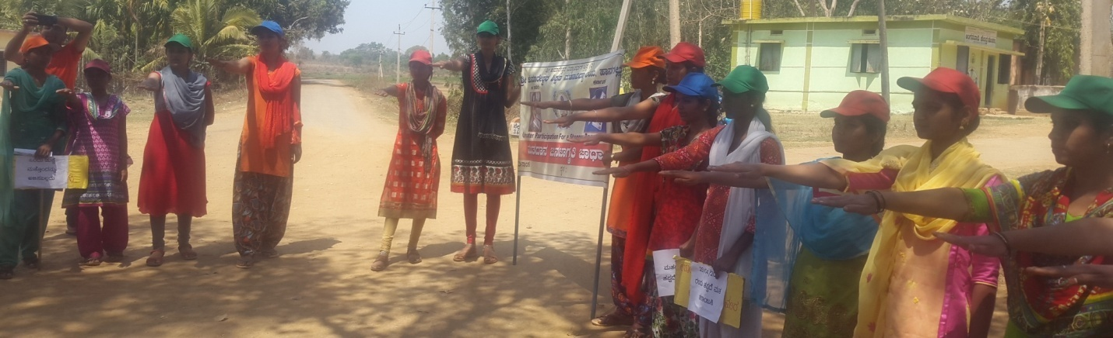
¥ÀæeÁ¥Àæ¨sÀÄvÀézÀ ªÀÄºÁºÀ§â ªÀÄvÀzÁ£À PÁAiÀÄðPÀæªÀÄ, CzÀPÁÌV ¨sÁgÀvÀzÀ ¥ÀæeÉUÀ¼ÁzÀ £ÁªÀÅ £ÀªÀÄä CªÀÄÆ®åªÁzÀ ªÀÄvÀªÀ£ÀÄß ZÀ¯Á¬Ä¸ÀÄªÀÅzÀgÀ ªÀÄÆ®PÀ ¥ÀæeÁ¥Àæ¨sÀÄvÀézÀ AiÀÄ±À¹éUÉ PÁgÀtÂPÀvÀðgÁUÀ¨ÉÃPÀÄ, ªÀÄvÀzÁ£ÀªÀÅ ¥À«vÀæ PÉÃ®¸ÀªÁVzÀÄÝ J®ègÀÆ ªÀÄÄPÀÛªÁV ¤¨sÀðAiÀÄ¢AzÀ ªÀÄvÀzÁ£ÀzÀ°è ¥Á¯ÉÆÎÃ¼Àî¨ÉÃPÀÄ JAzÀÄ ¥ÀæweÁÕ«¢ü ¨ÉÆÃzsÀ£É ªÀiÁqÀÄvÀÛ ¥ÀAZÁAiÀÄvï C©üªÀÈ¢Ý C¢üPÁjAiÀiÁzÀAvÀºÀ ²¯Áà.©.PÉ. ªÀiÁvÀ£ÁrzÀgÀÄ.²æÃ PÀÄªÀiÁgÉÃ±ÀégÀ ²PÀët ªÀÄºÁ«zÁå®AiÀÄzÀ ªÀw¬ÄAzÀ ºÉÆAPÀtzÀ° £ÀqÉzÀ gÁ¶ÖçÃAiÀÄ ¸ÉÃªÁ AiÉÆÃd£É ²©ügÀzÀ°è vÀªÀÄä CªÀÄÆ®å ªÀÄvÀzÁ£ÀzÀ eÉÆvÉUÉ EvÀgÀgÀ£ÀÄß ªÀÄvÀUÀmÉÖUÉ PÀgÉvÀgÀÄªÀ PÁAiÀÄðzÀ°è vÉÆqÀV¹PÉÆ¼Àî¨ÉÃPÀÄ JAzÀÄ £ÀÄrzÀgÀÄ.
ªÀÄÄRå CwyUÀ¼ÁzÀ ²æÃ PÀÄªÀiÁgÉÃ±ÀégÀ ²PÀët ªÀÄºÁ«zÁå®AiÀÄzÀ ¥ÁæzsÁå¥ÀPÀ qÁ.¥ÀæPÁ±À ºÀÄ®ÆègÀªÀgÀÄ ¯ÉÆÃPÀ¸À¨sÁ ZÀÄ£ÁªÀuÉAiÀÄ°è J®ègÀÆ PÀqÁØAiÀÄªÁV ªÀÄvÀ ZÀ¯Á¬Ä¹ ¸ÀÆPÀÛ C¨sÀåyðAiÀÄ£ÀÄß Dj¹ ¥ÀæeÁ¥Àæ¨sÀÄvÀézÀ AiÀÄ±À¹éUÉ PÁgÀtÂPÀvÀðgÁUÀ¨ÉÃPÀÄ. ªÀÄvÀzÁ£ÀzÀ eÁUÀÈwAiÀÄ£ÀÄß ¥ÀæwAiÉÆ§âgÀ°èAiÀÄÆ ªÀÄÆr¹ ªÀÄvÀzÁ£ÀzÀ ¥ÀæªÀiÁtªÀ£ÀÄß ºÉaÑ¸À¨ÉÃPÁVzÉ JAzÀÄ £ÀÄrzÀgÀÄ.
ªÀÄvÀzÁ£ÀzÀ eÁUÀÈw PÀÄjvÀÄ ªÉÄÃWÁ, UÀAUÀªÀÄä, «zÁå ZËqÀtÚ£ÀªÀgÀ, ªÀÄªÀÄvÁ, UËgÀªÀÄä PÉÆAqÉÆfÓAiÀÄªÀgÀÄ CtPÀÄ ¥ÀæzÀ±Àð£À £ÉgÀªÉÃj¹PÉÆlÖgÀÄ. ²©ügÁyðUÀ½AzÀ ªÀÄvÀzÁ£ÀzÀ d£À eÁUÀÈw eÁxÁ PÁAiÀÄð £ÀqÉ¬ÄvÀÄ, ªÀÄ£É ªÀÄ£ÉUÉ vÉgÀ½ ªÀÄvÀzÁ£ÀzÀ ªÀÄºÀvÀéªÀ£ÀÄß ¸ÁjzÀgÀÄ. ¥ÉÆæ.ªÀÄºÉÃ±À CQÌªÀ½î, qÁ.«±Àé£ÁxÀ ¨ÉÆAzÁqÉ, UÁæªÀÄ¥ÀAZÁAiÀÄw PÁAiÀÄðzÀ²ð ¥ÀgÀ±ÀÄgÁªÀÄ CA©UÉÃgÀ, ºÉÆAPÀt UÁæªÀÄzÀ ¸ÀPÀ® UÁæªÀÄ¸ÀÜgÀÄ ªÀÄvÀÄÛ gÁ¶ÖçÃAiÀÄ ¸ÉÃªÁ AiÉÆÃd£ÉAiÀÄ ²©ügÁyðUÀ¼ÀÄ PÁAiÀÄðPÀæªÀÄzÀ°è G¥À¹ÜjzÀÝgÀÄ.

